DESCRIPTION D’UNE SITUATION PROFESSIONNELLE
PARCOURS | SISR ☒ | SLAM ☐

Lieu de réalisation | Campus Montsouris | 
Période de réalisation | Du : | Au :
Modalité de réalisation | SEUL ☒ | EN ÉQUIPE ☐

Intitulé de la mission | Installation et configuration d’une machine virtuelle windows Serveur 2022
Description du contexte de la mission | Dans le cadre des cours nous avons dû réaliser une procédure de création de VM windows 10, 11 et serveur.

Contraintes & Résultat | Ressources fournies / contraintes techniques / Résultats attendus
Contraintes & Résultat | Contrainte, c’était à réaliser en autodidacte.
Productions associées | Liste des documents produits et description

Modalités d’accès  aux productions | Identifiants, mots de passe, URL d’un espace de stockage et présentation de l’organisation du stockage

Description détaillée de la situation professionnelle retenue et des productions réalisées
en mettant en évidence la démarche suivie, les méthodes et les techniques utilisées

En utilisant VirtualBox, voici comment une VM Windows Server 2022 a pu être créée et prête à l’emploi.
Préconfiguration de la machine virtuelle :
Pour commencer la création d’une machine virtuelle, qu’importe laquelle, il faut cliquer sur l’onglet « nouvelle », permettant de commencer la création d’une nouvelle machine virtuelle, que j’abrègerais a partir de maintenant en « VM » 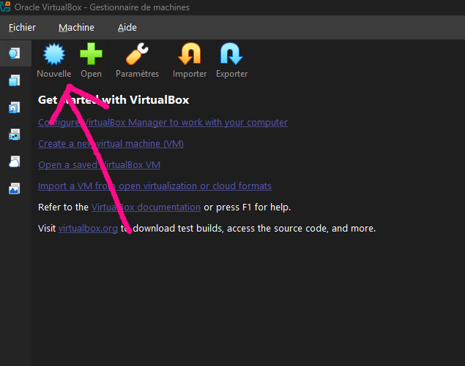
La seconde étape consiste à donner un nom a cette VM, je la nommerai ici « Windows Serveur 2022 », puisqu’elle aura comme but de faire tourner windows Serveur 2022.
Je m’assure ensuite de l’emplacement de ma machine virtuelle sur mon ordinateur, qu’elle soit sur le disque souhaité, dans le dossier souhaité
Pour l’onglet ISO, nous l’ignorons pour l’instant, si nous le mettons des maintenant nous serons bloqués à la prochaine étape car il faudra rentrer une clé de licence, or nous n’en avons pas.
J’indique que l’OS sera du windows puis precise que ça sera du windows Serveur 2022 afin que les composants virtualisés soient ceux adéquats et optimisés, je peux ensuite passer à la suite.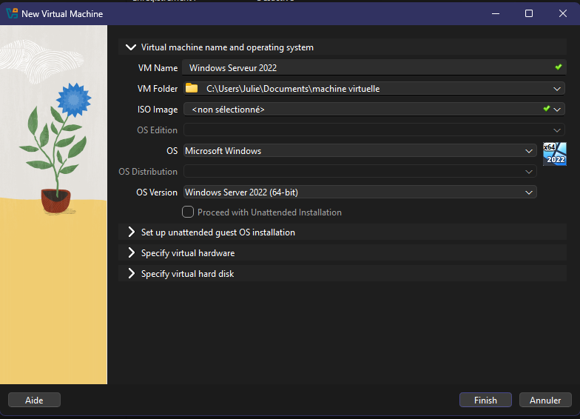
L’étape suivant consiste à simplement l’ignorer, c’est celle où nous sommes censés rentrer une clé de licence, or nous n’en avons pas, nous passons donc simplement à la suite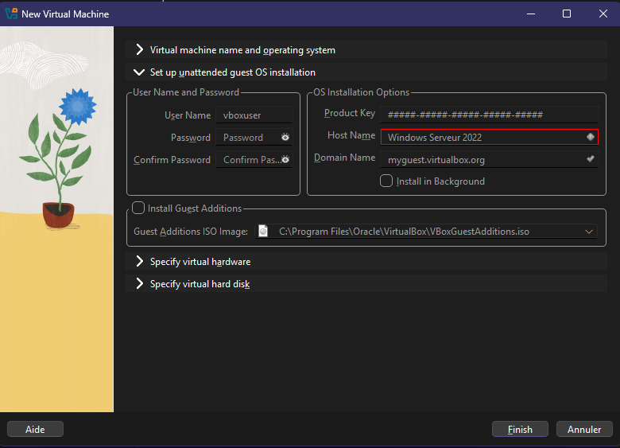
Sur l’étape suivante nous devons configurer la puissance que l’on alloue à cette machine virtuelle, et donc choisir.
Mon choix s’est porté sur ceci : 4Gio pour la RAM et 2 cœurs pour le processeur
Ce choix est dû à cette reflexion :
4gio est assez de RAM pour faire tourner de manière fluide le windows Serveur 2022 de notre machine virtuelle sans trop puisé dans notre PC, donc éviter tout ralentissement de celui ci
Pour le processeur, le choix d’accorder deux cœurs est car il s’agit du minimum pour pouvoir faire un minimum de multitâche donc éviter trop de ralentissements sans trop peser sur le PC
C’est un équilibre entre avoir une VM qui tourne bien, sans trop empiéter sur les performances du PC maître.
L’onglet EFI n’a pas a être coché, bien que Windows Server 2022 soit basé sur windows qui exige EFI pour boot. Ca n’est pas le cas de Windows Server 2022, cela dans une optique d’être le moins restrictif et plus compatible possible avec d’autres appareils ou architectures.
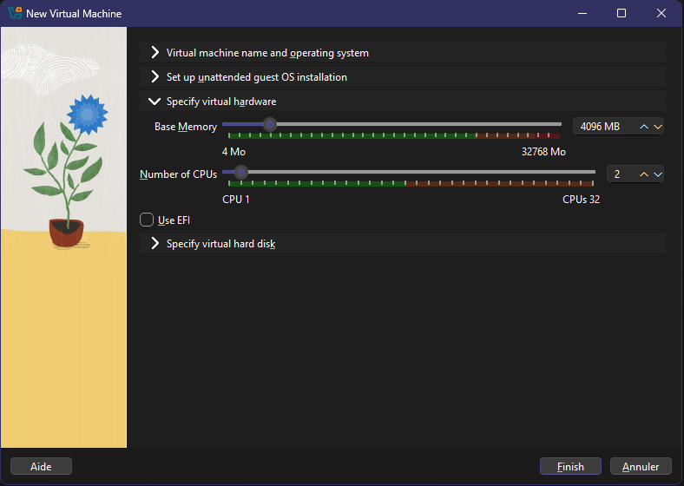
Viens ensuite le choix du stockage des données de notre machine.
Je lui accorde 80Gio, c’est suffisant pour windows Serveur 2022 + quelques outils admin pour pouvoir s’amuser sur la VM, sans pour autant éviter qu’une VM remplisse le disque par inadvertance, je fais de toute évidence le choix de ne pas pré allouer le stockage de cette machine, je veux que les données de la machine soient dynamique afin de ne pas remplir mon disque et juste prendre ce qu’il faut, le gain de vitesse de la machine n’est pas assez conséquent comparé au coût que ça a pour que je fasse le choix de préalloué le stockage.
Pour le format de stockage je le laisse en VDI, c’est le format propriétaire de VirtualBox, il est donc optimisé pour le lire et je ne prévois pas de changer d’outil de virtualisation, il fera donc parfaitement l’affaire. 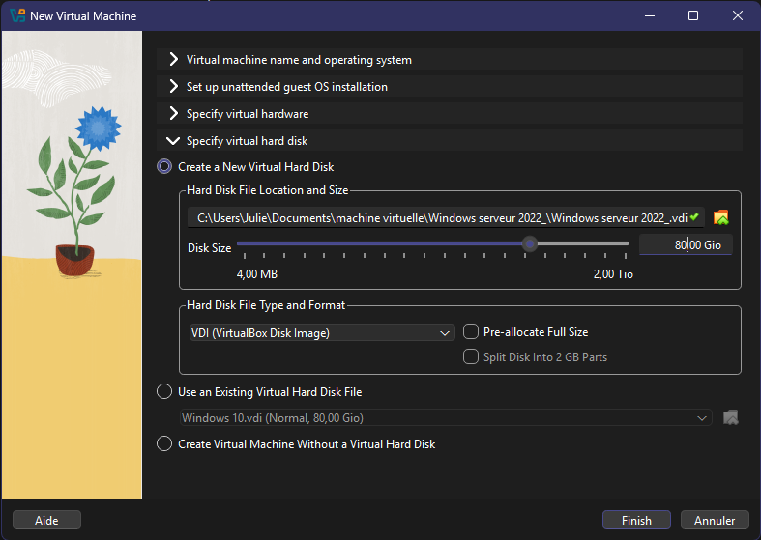
Après avoir rentre tout cela je confirme mes choix en appuyant sur « finish », or en verite la VM n’est pas encore prete, nous n’avons volontairement pas mis l’ISO dans notre configuration, c’est maintenant le moment de le faire.
Pour rajouter l’iso a notre VM il faut aller dans la configuration du stockage comme dans l’image si dessous.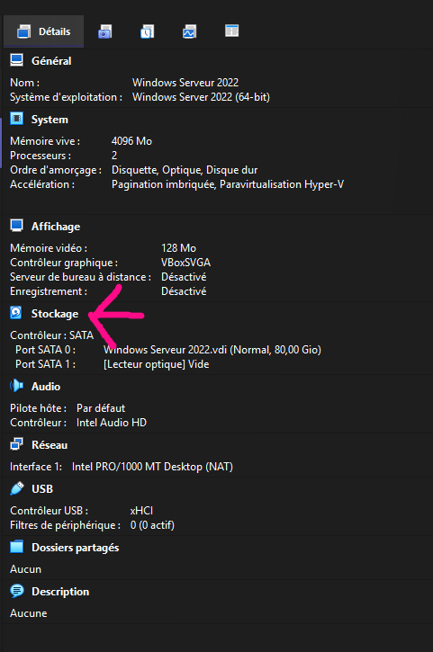
Appuyer sur le disque vide souligné sur l’image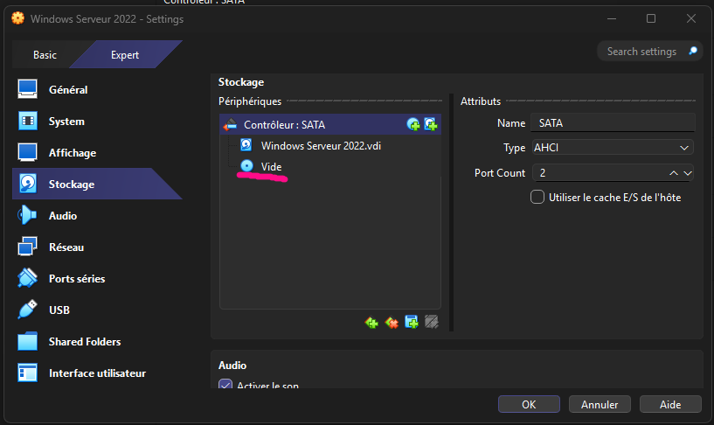
Cliquer sur l’icône de disque.
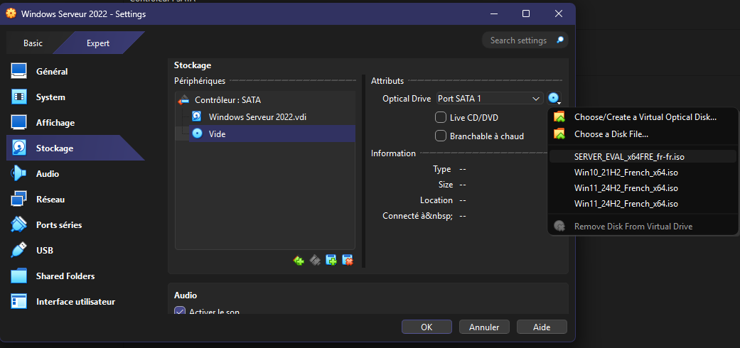
Puis mettre l’iso que nous voulons utiliser, ici, celui de windows Serveur 2022. 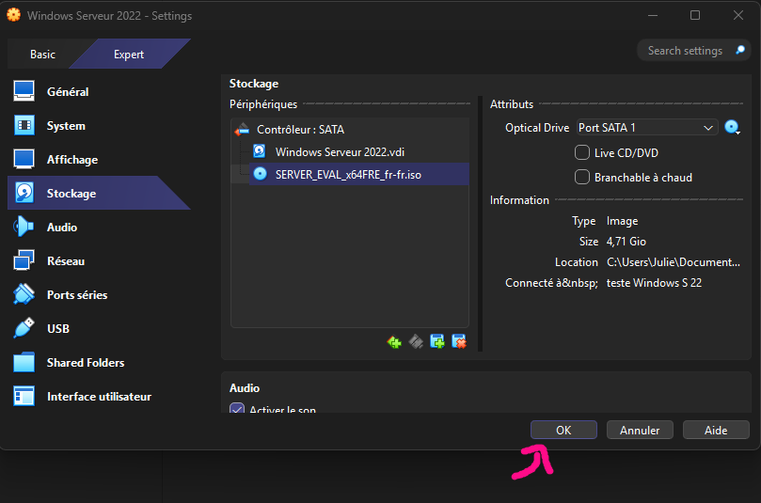
Configuration importante mais qui pourtant va sembler curieuse doit également être faite, afin d’éviter des soucis durant la configuration windows nous devons des maintenant retirer l’accès réseau sur notre VM
Si nous ne le faisons pas nous devrons rentrer un compte Microsoft durant la configuration de celle-ci et ça risque d’être simplement contraignant.
Pour retirer le réseau sur notre machine, que l’on réactivera une fois la configuration faite, il faut aller dans la configuration réseau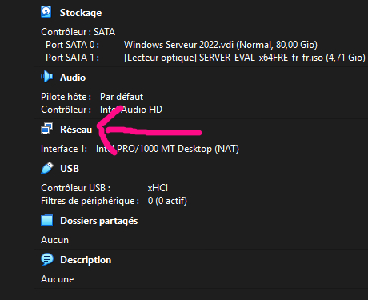
Puis cliquer sur ce menu déroulant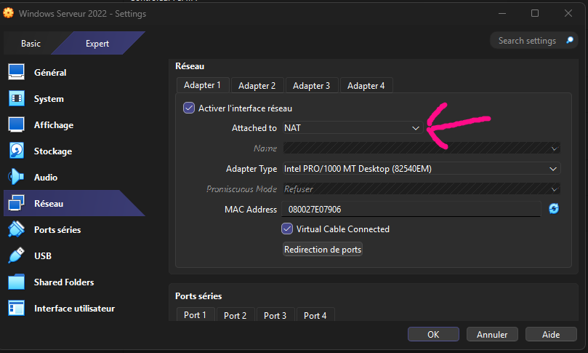
Et choisir « aucune connexion », ainsi la VM ne sera pas sur réseau.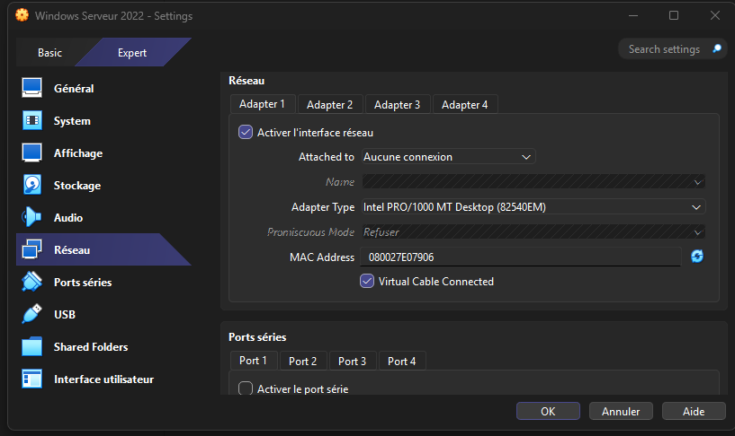
Notre machine est à présent prete a être démarrée !
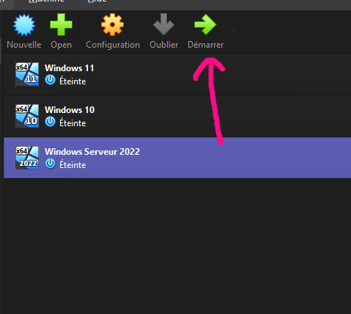
Configuration de Windows :
La première page est assez évidente, il s’agit de choisir sa langue et le clavier que l’on utilise. Puis cliquer sur installer maintenant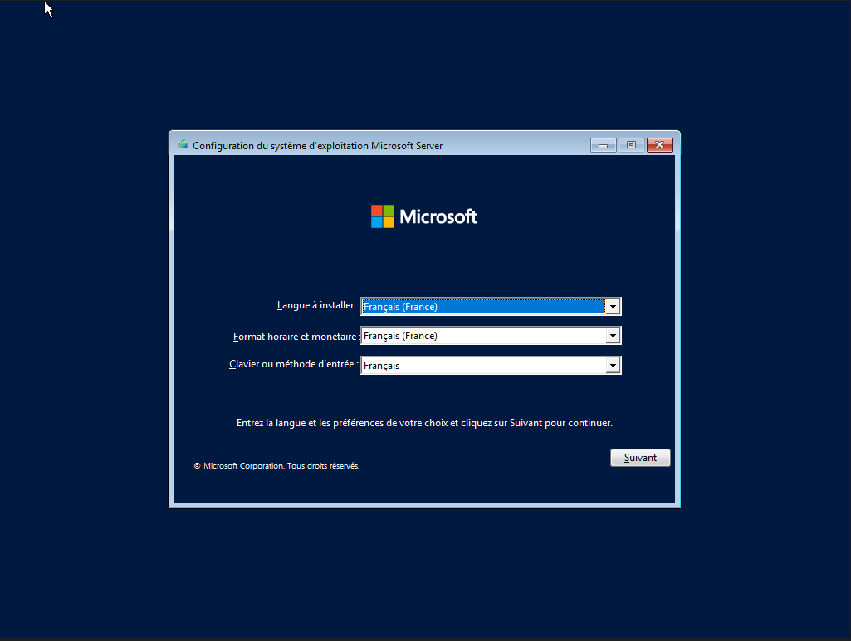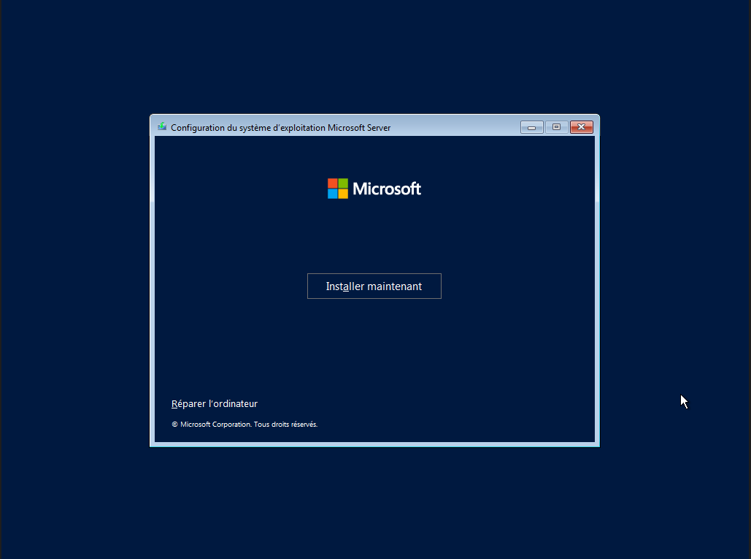
Viens maintenant le choix de quelle version de windows voulons nous.
Mon choix se porte sur : Windows Server 2022 standard Edition (expérience de bureau)
La version data center permet une gestion de beaucoup plus d’appareils, mais je n’en ai pas besoin a mon échelle et dans mon apprentissage, je prefere commencer sur un petit chantier.
L’option « expérience de bureau » correspond au fait d’avoir une interface graphique dans l’OS, bien que ce soit plus lourd a faire tourner, je n’ai aucunement les connaissances et la maitrise pour m’attaquer a la version sans ces interfaces, je me porte donc dessus.
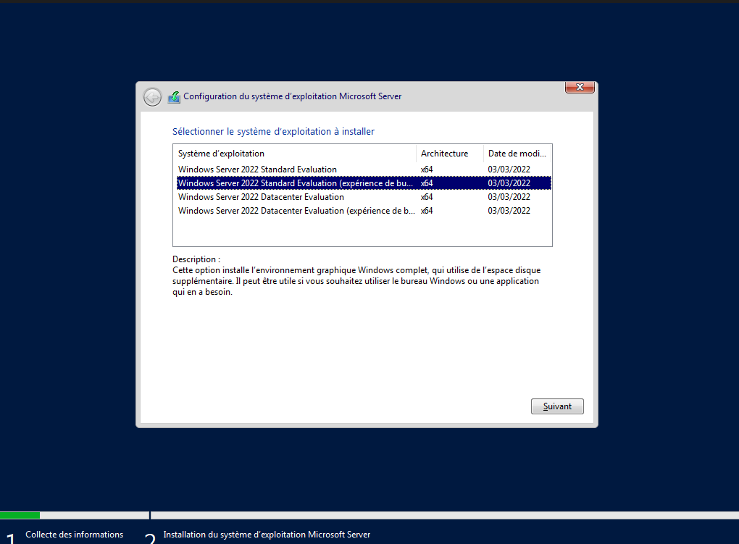

Ici, c’est le contrat de licence, je ne sais pas ce qu’il y a dedans mais dites juste oui. On n’a pas le choix de toute façon.
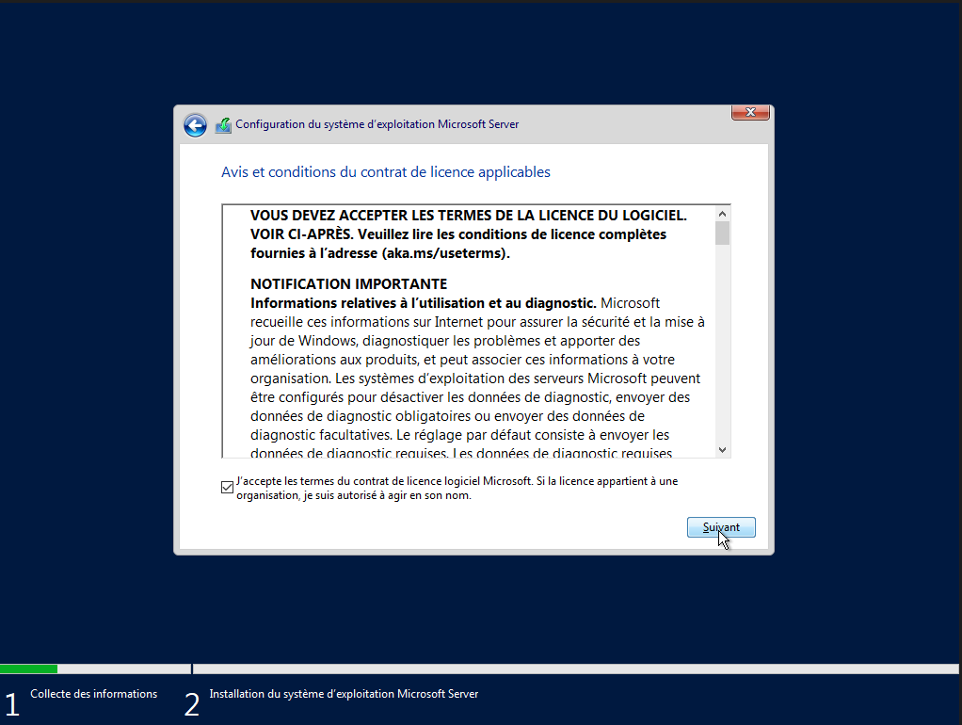
Sur la suite nous devons choisir entre installer windows et « Installer le système d’exploitation Microsoft Server et conserver les fichiers »
Windows n’etant pas encore installé la seconde option ne fera de toute façon rien, on choisit donc la seconde option.
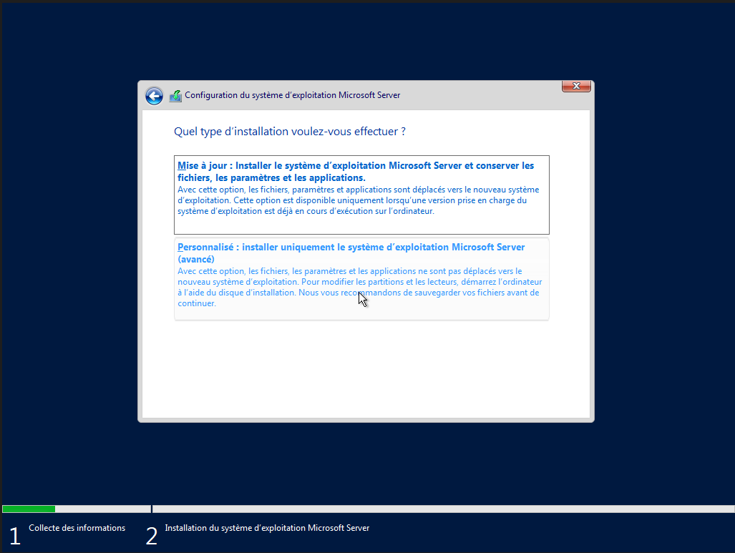
Cette fenêtre là nous demande ou veut on installer notre Windows, nous n’avons de toute façon qu’un seul disque, on l’installe donc sur le seul disque disponible.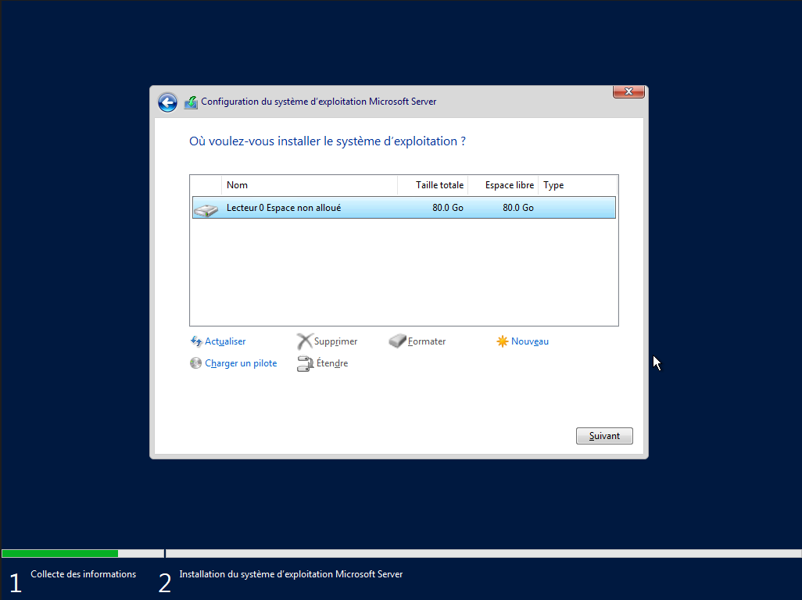
Ici il nous est demande de choisir un mot de passe.Celui ci est obligatoire
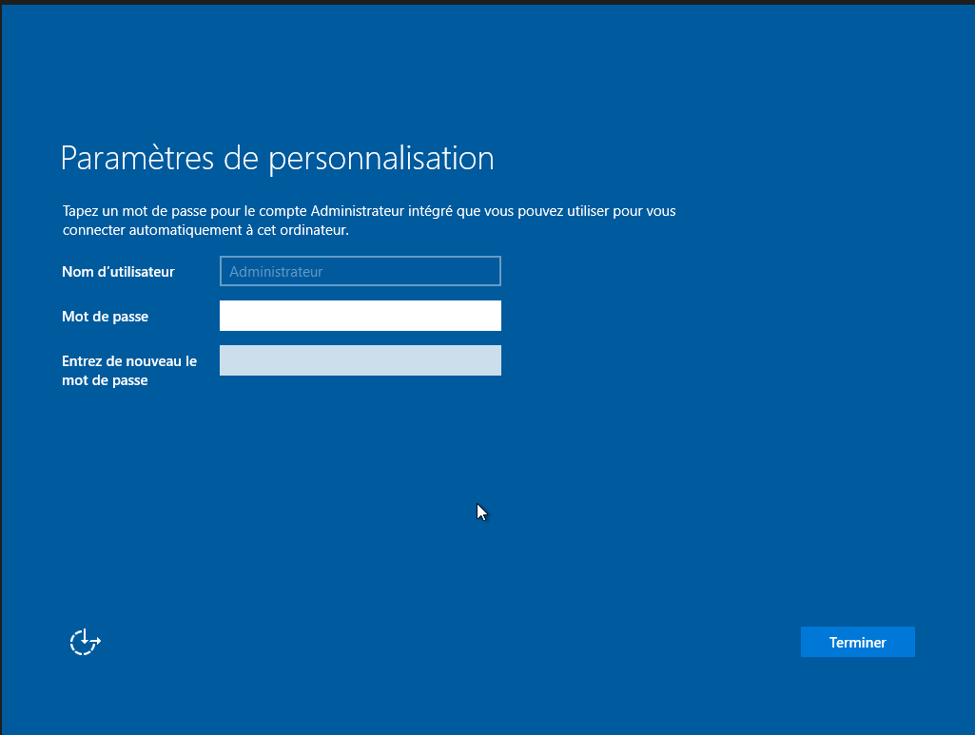
Nous arrivons à la fin, pour autant une explication s’impose.
Il est ici écrit « pour procéder au déverrouillage appuyez sur ctrl + alt + supr
Or si nous faisons cela il ne se passera rien mais un menu s’affichera sur notre machine hôte, c’est normal cette commande est interceptée par noter ordinateur, pour faire cette commande dans notre VM il faut faire, par default, ctrl droit + supp
Ainsi la commande sera faite dans la VM.
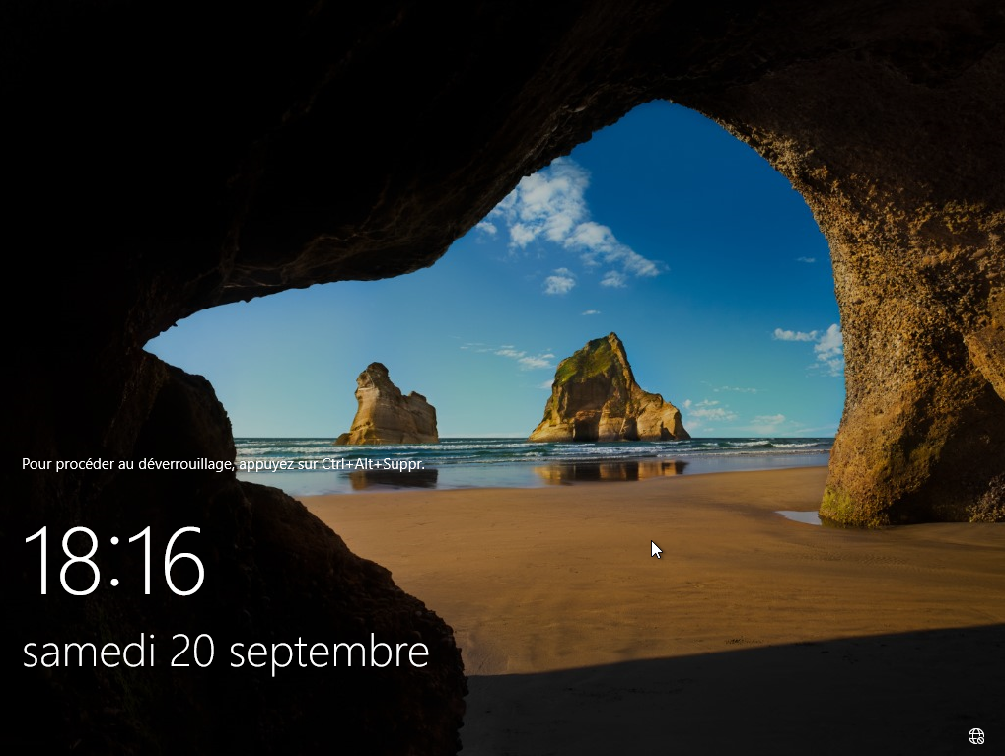

Rentrez a présent votre mot de passe 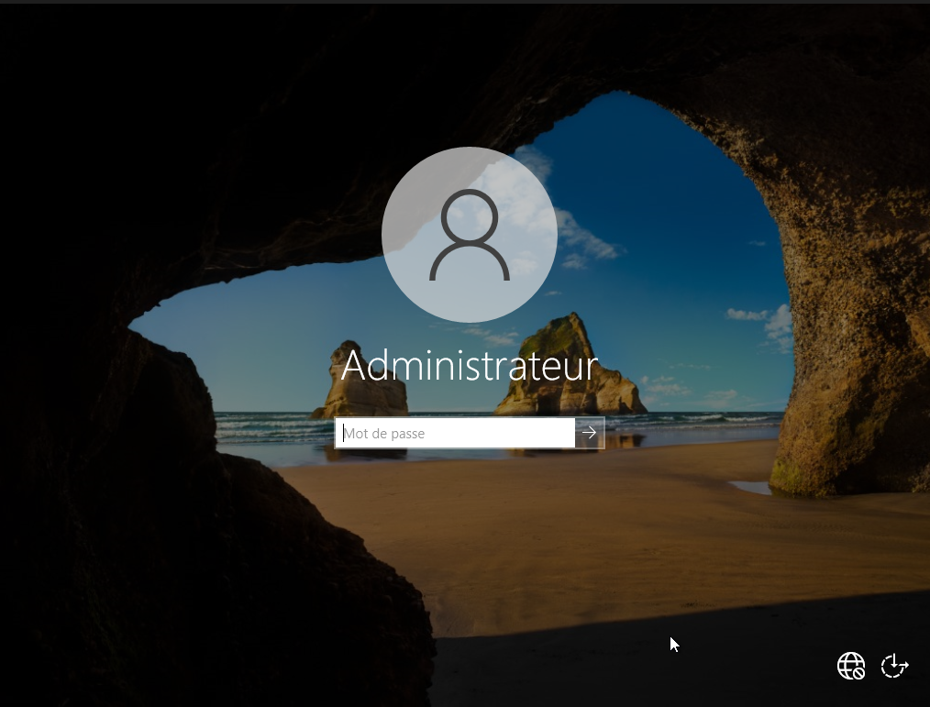

Et voila votre VM est prete ! 